# 2024 年天津高考物理物理

## 一、单选（共5题，每题5分）

1. 空缺
2. 空缺
3. 一列简谐横波在均匀介质中沿*x*轴传播，图 1 是 *t* = 1 s 时该波的波形图，图 2 是 *x* = 0 处质点的振动图像。则 *t* = 11 s 时该波的波形图为（ ）

*y*/m

1

2

3

4

5

*x*/m

0

图 1

*y*/m

1

2

3

4

5

*t*/s

0

图 2

*y*/m

1

2

3

4

5

*x*/m

0

A

*y*/m

1

2

3

4

5

*x*/m

0

B

*y*/m

1

2

3

4

5

*x*/m

0

C

*y*/m

1

2

3

4

5

*x*/m

0

D

【详解】波的周期 *T* = 4s，因 *t* = 11 s 时，即在 *t* = 1 s 后再经过 10 s = 2.5*T*，此时原点处的质点振动到波谷位置，即该波的波形图为 C。

故选 C。

1. 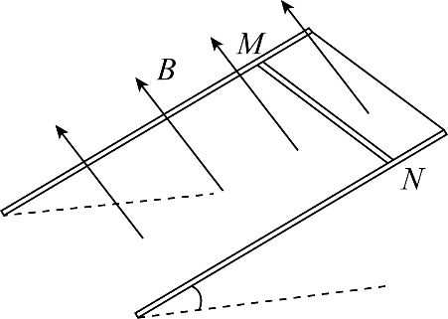如图所示，两根不计电阻的光滑金属导轨平行放置，导轨及其构成的平面均与水平面成某一角度，导轨上端用直导线连接，整个装置处在垂直于导轨平面向上的匀强磁场中。具有一定阻值的金属棒 MN 从某高度由静止开始下滑，下滑过程中 MN 始终与导轨垂直并接触良好，则 MN 所受的安培力 *F* 及其加速度 *a*、速度 *v*、电流 *I*，随时间 *t* 变化的关系图像可能正确的是（ ）

*F*

*t*

*O*

A

*a*

*t*

*O*

B

*v*

*t*

*O*

C

*I*

*t*

*O*

D

【详解】ABC．根据题意，设导体棒的电阻为 *R*，导轨间距为 *L*，磁感应强度为 *B*，导体棒速度为 *v* 时，受到的安培力为



可知 

由牛顿第二定律可得，导体棒的加速度为



可知，随着速度的增大，导体棒的加速度逐渐减小，当加速度为零时，导体棒开始做匀速直线运动，则*v* − *t*图像的斜率逐渐减小直至为零时，速度保持不变，由于安培力*F*与速度*v*成正比，则*F* − *t*图像的斜率逐渐减小直至为零时，*F*保持不变，故A正确，BC错误；

D．根据题意，由公式可得，感应电流为 

由数学知识可得 

由于加速度逐渐减小，则 *I* – *t* 图像的斜率逐渐减小，故 D 错误。

故选 A。

1. 空缺

## 二、多选（共3题，每题5分）

1. 中国钍基熔盐堆即将建成小型实验堆，为我国能源安全和可持续发展提供有力支持。反应堆中涉及的核反应方程有：①X + 23290Th → 23390Th②23390Th → 23391Pa + 0−1e，下列说法正确的是（ ）

A．方程①中 X 是中子

B．方程②中 23390Th 发生了 β 衰变

C．受反应堆高温影响，23390Th 的半衰期会变短

D．方程②释放电子，说明电子是原子核的组成部分

【解析】A．根据核反应的质量数和电荷数守恒可知，方程①中 X 质量数为 1，电荷数为零，则是中子，选项 A 正确；

B．方程②中 23390Th 放出负电子，则发生了 β 衰变，选项 B 正确；

C．放射性元素的半衰期与外界因素无关，选项 C 错误；

D．方程②释放的电子是原子核内的中子转化为质子时放出的，不能说明电子是原子核的组成部分，选项 D 错误。

故选 AB。

1. 卫星未发射时静置在赤道上随地球转动，地球半径为 *R*。卫星发射后在地球同步轨道上做匀速圆周运动，轨道半径为 *r*。则卫星未发射时和在轨道上运行时（ ）

A．角速度之比为 1∶1 B．线速度之比为 ∶

C．向心加速度之比为 *R*∶*r* D．受到地球的万有引力之比为 *R*2∶*r*2

【解析】A．卫星未发射时静置在赤道上随地球转动，角速度与地球自转角速度相等，卫星发射后在地球同步轨道上做匀速圆周运动，角速度与地球自转角速度相等，则卫星未发射时和在轨道上运行时角速度之比为 1∶1，故 A 正确；

B．根据题意，由公式 *v* = *ωr* 可知，卫星未发射时和在轨道上运行时，由于角速度相等，则线速度之比为轨道半径之比 *R*∶*r*，故 B 错误；

C．根据题意，由公式 *a*n = *ω*2*r* 可知，卫星未发射时和在轨道上运行时，由于角速度相等，则向心加速度之比为轨道半径之比 *R*∶*r*，故 C 正确；

D．根据题意，由万有引力定律可知，卫星未发射时和在轨道上运行时，受到地球的万有引力之比与轨道半径的平方成反比，即 *r*2∶*R*2，故 D 错误。

故选 AC。

1. 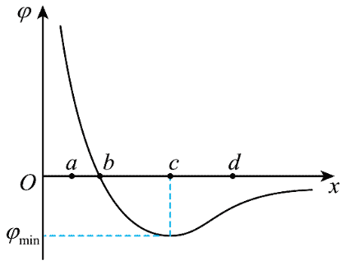某静电场在 *x* 轴正半轴的电势 φ 随 *x* 变化的图像如图所示，a、b、c、d 为 *x* 轴上四个点。一负电荷仅在静电力作用下，以一定初速度从 d 点开始沿 *x* 轴负方向运动到 a 点，则该电荷（ ）

A．在 b 点电势能最小

B．在 c 点时速度最小

C．所受静电力始终做负功

D．在 a 点受静电力沿 *x* 轴负方向

【解析】AB．根据题意，由公式 *E*p = *qφ* 可知，负电荷在高电势位置的电势能较小，由图可知，a 点的电势最大，则在 a 点电势能最小，同理可知，c 点的电势最小，则在 c 点时电势能最大，电荷仅在电场力作用下，电荷的电势能和动能之和不变，可知，电势能最大时，动能最小，则在 c 点时，电荷的动能最小，即速度最小，故 A 错误，B 正确；

CD．根据沿电场线方向电势逐渐降低，结合题图可知，c 点左侧电场方向沿 *x* 轴正方向，c 点右侧电场方向沿 *x* 轴负方向，可知，c 点右侧负电荷受沿 *x* 轴正方向的电场力，c 点左侧负电荷受沿 *x* 轴负方向的电场力，可知，在 a 点受静电力沿 *x* 轴负方向，从 d 点开始沿 *x* 轴负方向运动到 a 点，电场力先做负功再做正功，故 C 错误，D 正确。

故选 BD。

## 三、实验题（共6空，每空2分）

1. 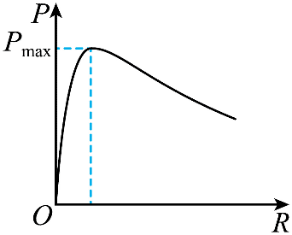（6分）某同学研究闭合电路的规律。

（1）根据闭合电路的欧姆定律得出了电源输出功率 *P* 与外电路电阻关系图像，如图所示，则 *P* 的峰值对应的外电路电阻值 *R* 应_________电源内阻 *r*（填“大于”、“小于”或“等于”）；

（2）测定电源的电动势和内阻，可供选用的器材有：

A．电压表：（量程 0 ~ 3 V，内阻约为 3 kΩ）

B．电流表：（量程 0 ~ 0.6 A，内阻约为 1 Ω）

C．滑动变阻器：（最大阻值 20 Ω，额定电流 1 A）

D．滑动变阻器：（最大阻值 1000 Ω，额定电流 0.5 A）

E．待测电源：（电动势约为 3 V，内阻约为 1 Ω）

F．开关、导线若干

（i）实验中所用的滑动变阻器应选_________（填器材前字母代号）；

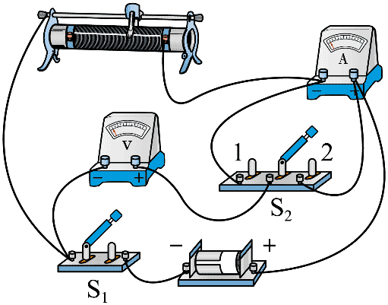（ii）实物电路如图所示，单刀双掷开关 S2 可分别与 1、2 端闭合，为使电源内阻的测量结果更接近真实值，S2 应与_________端闭合。

【解析】（1）电源输出功率

，

则当 *R = r* 时电源输出功率 *P* 最大；

（2）（i）实验中所用的滑动变阻器应选阻值较小的 C 即可；

（ii）电压表内阻远大于电源内阻，应采用相对电源的电流表外接法，使电源内阻的测量结果更接近真实值，S2 应与 2 端闭合。

9．某同学用图示装置探究加速度与力的关系。

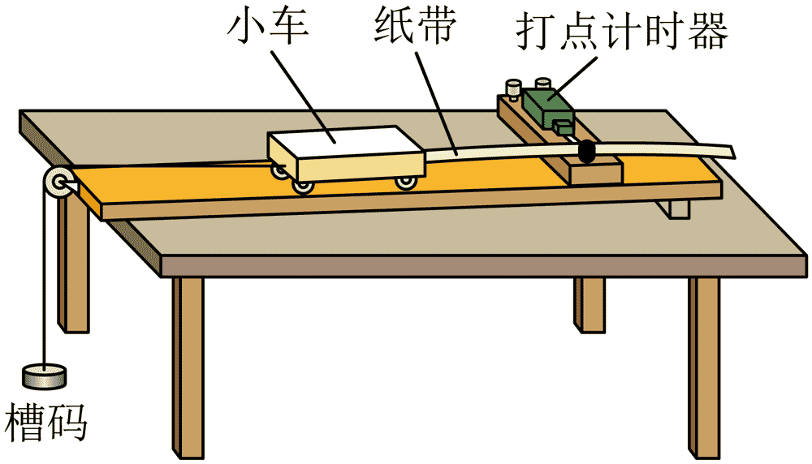

（1）为补偿打点计时器对小车的阻力及其他阻力，调节木板倾角，使小车在不挂槽码时运动，并打出纸带进行检验，下图中能表明补偿阻力恰当的是_________；

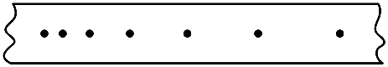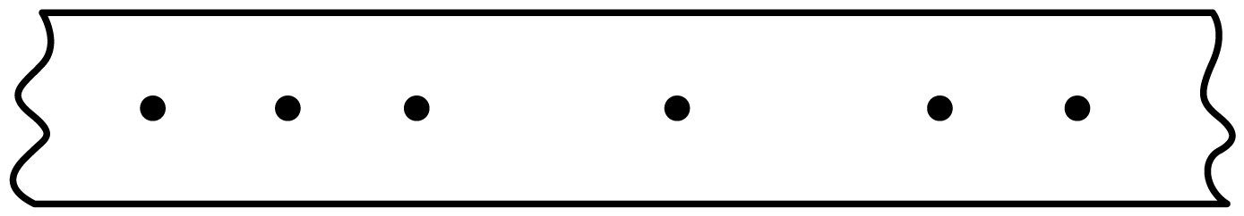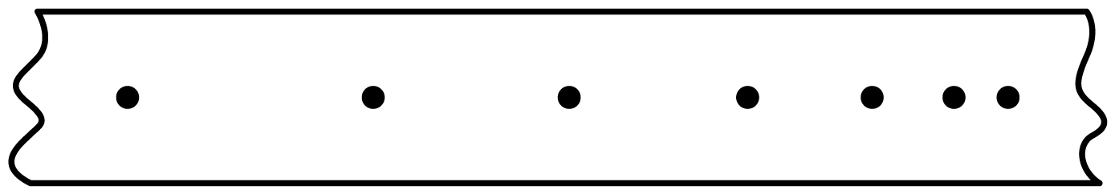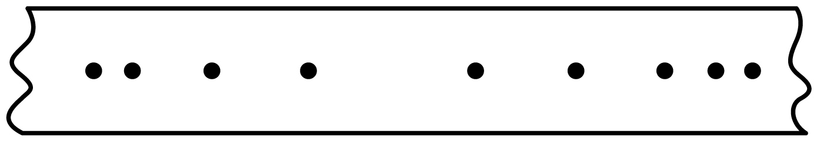

A

B

C

D

（2）某次实验得到一条纸带，部分计数点如下图所示（每相邻两个计数点间还有 4 个点，图中未画出），测得 *s*1 = 6.20 cm，*s*2 = 6.70 cm，*s*3 = 7.21 cm，*s*4 = 7.73 cm。已知打点计时器所接交流电源频率为 50 Hz，则小车的加速度 *a* = _________m/s2（要求充分利用测量数据，结果保留两位有效数字）；

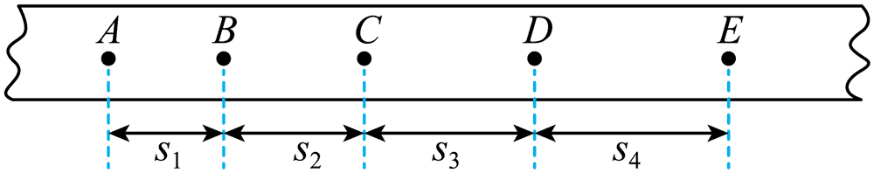

（3）该同学将一个可以直接测出绳子拉力的传感器安装在小车上，小车和传感器总质量为 210 g。按要求补偿阻力后，该同学共进行了四次实验，悬挂的槽码质量依次为 5 g、10 g、20 g、40 g。处理数据时，用两种方式得到小车（含传感器）受到的合力，一种将槽码所受重力当作合力、另一种将传感器示数当作合力，则这两种方式得到的合力差异最大时，槽码质量为_______g。

【解析】（1）若补偿摩擦力恰当，则小车应该匀速运动，打出的纸带应该点迹均匀分布，故选 B。

（2）每相邻两个计数点间还有 4 个点未画出，可知 *T* = 0.1 s；小车的加速度



（3）根据牛顿第二定律，对砝码 *mg* − *T* = *ma*

对小车 *T = Ma*

可得 

则当 *m* 较小时传感器的示数越接近与砝码的重力 *mg*；*m* 越大，则传感器的示数与砝码重力的差异越大，即这两种方式得到的合力差异最大时，槽码质量为 40 g。

## 四、计算题（一般是14分+16分+18分）

1. 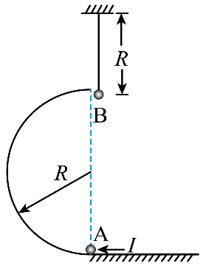如图所示，光滑半圆轨道直径沿竖直方向，最低点与水平面相切。对静置于轨道最低点的小球 A 施加水平向左的瞬时冲量 *I*，A 沿轨道运动到最高点时，与用轻绳悬挂的静止小球 B 正碰并粘在一起。已知 *I* = 1.8 N∙s，A、B的质量分别为 *m*A = 0.3 kg、*m*B = 0.1 kg，轨道半径和绳长均为 *R* = 0.5 m，两球均视为质点，轻绳不可伸长，重力加速度 *g* 取 10 m/s2，不计空气阻力。求：

（1）与 B 碰前瞬间 A 的速度大小；

（2）A、B 碰后瞬间轻绳的拉力大小。

【解析】（1）根据题意，设小球 A 从最低点开始运动时的速度为 *v*0，由动量定理有



设与 B 碰前瞬间 A 的速度大小 *v*，从最低点到最高点，由动能定理有



联立代入数据解得 *v* = 4 m/s

（2）A 与用轻绳悬挂的静止小球 B 正碰并粘在一起，由动量守恒定律有



设 A、B 碰后瞬间轻绳的拉力大小为 *F*，由牛顿第二定律有



联立代入数据解得 *F* = 11.2 N

1. 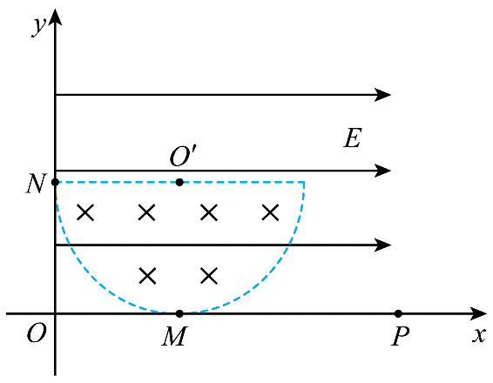如图所示，在 *Oxy* 平面直角坐标系的第一象限内，存在半径为 *R* 的半圆形匀强磁场区域，半圆与 *x* 轴相切于 M 点，与 *y* 轴相切于 N 点，直线边界与 *x* 轴平行，磁场方向垂直于纸面向里。在第一象限存在沿 + *x* 方向的匀强电场，电场强度大小为 *E*。一带负电粒子质量为 *m*，电荷量为 *q*，从 M 点以速度 *v* 沿 + *y* 方向进入第一象限，正好能沿直线匀速穿过半圆区域。不计粒子重力。

（1）求磁感应强度 *B* 的大小；

（2）若仅有电场，求粒子从 M 点到达 *y* 轴的时间 *t*；

（3）若仅有磁场，改变粒子入射速度的大小，粒子能够到达 *x* 轴上 P 点，M、P 的距离为*R*，求粒子在磁场中运动的时间 *t*1。

【解析】（1）根据题意可知，由于一带负电粒子能沿直线匀速穿过半圆区域，由平衡条件有

*qE* = *qvB*

解得 *B* =

（2）若仅有电场，带负电粒子受沿 *x* 轴负方向的电场力，由牛顿第二定律有 *qE* = *ma*

又有 

联立解得 *t* =

（3）根据题意，设粒子入射速度为 *v*0，则有

，

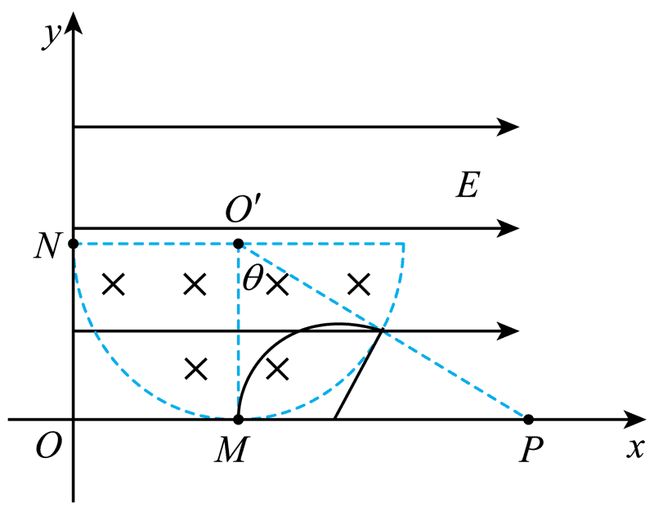可得 

画出粒子的运动轨迹，如图所示

由几何关系可得 

解得 *θ* = 60°

则轨迹所对圆心角为 120°，则粒子在磁场中运动的时间

*t*1 = *T* =

1. 电动汽车制动过程中可以控制电机转为发电模式，在产生制动效果的同时，将汽车的部分机械能转换为电能，储存在储能装置中，实现能量回收、降低能耗。如图 1 所示，发电机可简化为处于匀强磁场中的单匝正方形线框 ABCD，线框边长为 *L*，电阻忽略不计，磁场磁感应强度大小为 *B*，线框转轴 OOʹ 与磁场垂直，且与 AB、CD 距离相等。线框与储能装置连接。

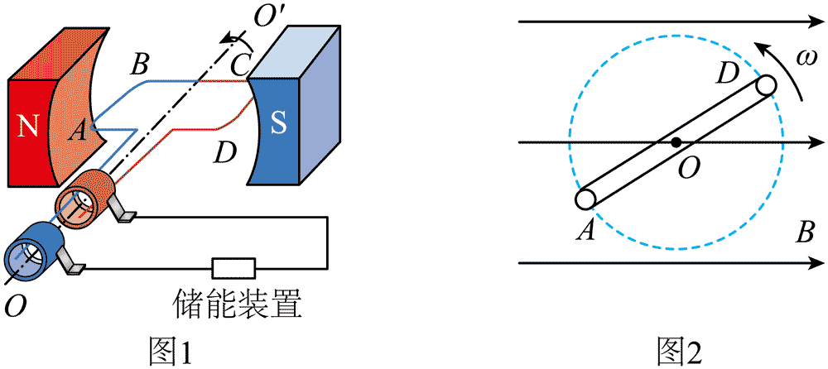

（1）线框转动方向如图 1 所示，试判断图示位置 AB 中的电流方向；

（2）若线框以角速度 *ω* 匀速转动，线框平面与中性面垂直瞬间开始计时，线框在 *t* 时刻位置如图 2 所示，求此时 AB 产生的感应电动势；

（3）讨论电动汽车在某次制动储存电能时，为方便计算，做两点假定：①将储能装置替换为阻值为 *R* 的电阻，电阻消耗的电能等于储能装置储存的电能；②线框转动第一周的角速度为 *ω*0，第二周的角速度为 ，第三周的角速度为 ，依次减半，直到线框停止转动。若该制动过程中汽车在水平路面上做匀减速直线运动，汽车质量为 *m*，加速度大小为 *a*，储存的电能为初动能的 50%，求制动过程中汽车行驶的最大距离 *x*。

【解析】（1）由右手定则可知，图示位置 AB 中的电流方向从 B 到 A。

（2）线框平面与中性面垂直瞬间开始计时，则经过时间 *t* 转过的角度为 *θ* = *ωt*

AB 切割磁感线的速度为 

则感应电动势 *e* = *BLv*

解得此时 AB 产生的感应电动势 *e* = *ωBL*2cos*ωt*

（3）线框转动过程中，AB、CD 均能产生感应电动势，故线框转动产生的感应电动势为



线框转动第一周产生感应电动势最大值



储存电能为 

同理线框转动第二周储存的电能 

同理线框转动第三周储存的电能 

……

线框转动第*n*周储存的电能

则直到停止时储存的电能为



储存的电能为初动能的50%，可知初动能 

根据动能定理和牛顿第二定律可得 ，

解得 *x* =